ЛЕКЦИЯ ОДИННАДЦАТАЯ
«И тому подобное…»

В конце 60-х годов, Рауль Нахмансон, физик по профессии, при этом необычайно талантливый молодой человек в самых различных областях, не связанных с физикой, опубликовал одну гипотезу в форме препринта. Да, дорогие мои, «препринт» или «предпубликаация», это вполне легальная форма научного издания (обычно небольшого объёма), которая была практически ненаказуема в Советском Союзе, по сравнению с произведениями «Самиздата». Как правило, «препринты» не рецензировались перед выходом в свет, поэтому они могли содержать ошибки (и это хорошо), посему зачастую они не учитывались в отчётах в качестве публикаций, а это и не важно. Важно то, что в СССР такой формой «научного инакомыслия» можно было воспользоваться. Данное печатное издание, посвящалось какой-либо теме, с которой автор просто хотел ознакомить заинтересованных лиц и специалистов для обсуждения и/или уточнения полученных результатов своей работы. Здесь, в случае чего, можно сделать реверанс и… «вовремя смыться».
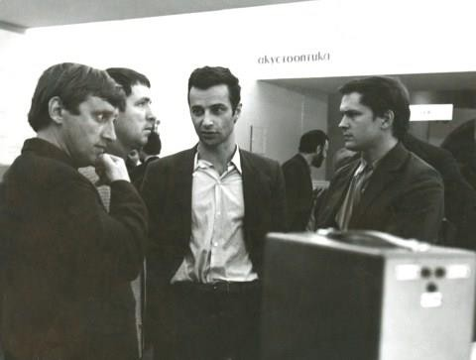
Выпускаемая в свет «бумаженция», написанная пером, которую не вырубали топором, могла появиться именно до выхода будущей статьи в научном журнале, или до печатного издания полноценной монографии. Конечно же, Рауль Саулович Нахмансон (Nakhmanson Raoul) – кандидат физико-математических наук, старший научный сотрудник, «и. о. зав. лаб.» института физики полупроводников Сибирского отделения АН СССР (Новосибирск), в периоде с 1964 года по 1988 год мог воспользоваться шансом «предпубликации». Мо-о-о-г! А на большее он и не рассчитывал. Это потом, когда Нахмансон эмигрировал в Германию, став профессором (Frankfurt am Main, Germany) он легко себе позволял научную свободу мысли и слова. И даже в поэтической форме. Вот так! В силу чего, монография «Физическая интерпретация квантовой механики» опубликована у нас в УФН, 2001, том 171, № 4, стр. 441-444. Но особый интерес вызывают его публикации в электронном журнале «Квантовая Магия», 2004 г. том 1, вып. 3, стр. 3101-3125. «Кто играет на суперструнах?». Статья журналом получена 10 сентября 2004 г, опубликована практически незамедлительно 15 сентября 2004 г. И еще там же, спустя несколько дней: «Двухщелевой эксперимент Юнга с людьми», статья получена 22 сентября 2004 г, опубликована 25 сентября 2004 г. том 1, вып. 3, стр. 3187-3193. Удивительное и название журнала, где он напечатался, не правда ли? «Квантовая магия»! Главным редактором этой «Магии» являлся Сергей Иванович Доронин. Тоже, наш человек…. В журнале имеется форум, с не менее удивительным названием - «Физика Магии».
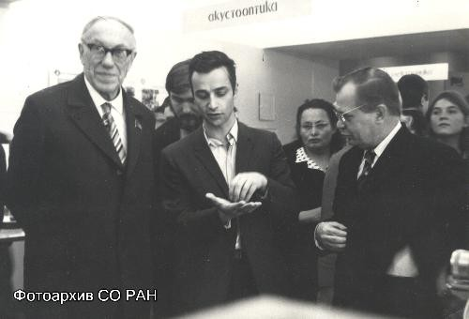
Итак, о чем это я…? Ах, да-а-а-а, извините - «Препринты шестидесятых» в СССР! Ну, так вот, Рауль Саулович высказывал гипотезу о том, что электроны являются мыслящими объектами, поскольку их поток во многих экспериментальных случаях ведет себя, как человеческая толпа. Причем доподлинно известно (возможно из секретных материалов КГБ), что он своим хорошим приятелям давал некие задания, однако,… не слишком пытаясь убедить их в данной гипотезе. Тем не менее, гражданин Нахмансон настойчиво просил, чтобы слушатель поразмышлял на тему о том, каким образом человек смог бы установить с электронами контакт. Каково, а?! Прямо, как у Пушкина: «Ко мне забредшего соседа, Поймав нежданно за полу, Душу трагедией в углу». При этом задача у собеседника состояла не в поиске физического метода организации взаимодействия (эту задачу Рауль Саулович брал на себя), а в определении общих точек взаимопонимания, - ключевых для установления информационного контакта. Решение этой задачи превращало бы разработку самого языка нашего обращения к электронам, в дело новой техники! Нет, я вас прошу не путать с задачами психотехнологий. Методика кодировки состояний или сценариев вам давным-давно известна, и она дает возможность обращаться непосредственно к органам, к их системам, к отдельным клеткам или даже к их органоидам. А тут надо обратиться к электронам! Задача ясна? Ну, так вот, предполагаемый ход рассуждения с шестидесятых и до восьмидесятых годов (а возможно и поныне) выглядел примерно следующим образом…. ﻿
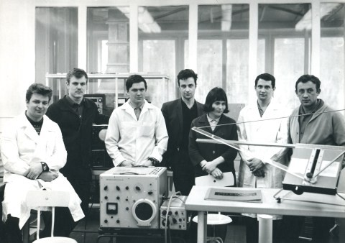
Чтобы добраться до электрона, человеку приходилось построить воображаемую цепочку все более далеких от него потенциальных партнеров по контакту. Сначала он тихо сам с собою ведет беседу, затем рядом находится человек, хороший знакомый или просто… наш человек. Возможно, это иностранец, который далеко, ну и еще далее по времени, не важно, пусть будет первобытный человек или дикарь. Затем, по цепочке возможного общения, перед мысленным взором появляется собака или кот, бабочка, инфузория. И...? По-видимому, при движении вниз, комплекс органов чувств (зрение, слух, обоняние и т.д.) как и пространство их областей восприятия, постепенно сокращается, свертываясь в пределе до базовой оппозиции. Например, вот так: «светло-темно, тепло-холодно, мягко-твердо» и т.п. В конце этого ряда «упрощающихся Картин Мира» находится пара простейших базовых оппозиций, таких, как «много-мало», а затем в пределе «есть-нет», как отражение сигнала о внешнем воздействии, определяющимся порогом восприятия «хорошо-плохо». Обе оппозиции неразрывно связаны: для восприятия «хорошо и плохо» необходимо воздействие («много» или «есть»), а само такое воздействие невозможно без восприятия, которое в этой простейшей бинарной Системе не может быть нейтральным – «ни хорошо, ни плохо».

Неразрывная связь этих двух ключевых базовых оппозиций явно ассоциируется с взаимозависимостью материального («много-мало») и духовного («хорошо-плохо»). А их совокупность с восточной философии единой универсальной базовой оппозицией «инь-ян». И…, наоборот, данная пара ключевых оппозиций плохо ассоциируется с нашим представлением об электроне, как объекте мира квантовой механики с его принципом неопределенности. Таким образом, с электроном, пусть даже с интеллектуальным, общие точки почти не просматриваются! Поняли, чего сказал? Это все равно, как у Р.А.У. в его «Квантовой психологии». Я же обещал его больше не цитировать, но сейчас, вы уж меня простите, буквально несколько слов: «Если вы растерялись, ничего страшного. Позже мы поговорим об этих проблемах гораздо подробнее, и тогда вы еще больше растеряетесь».

Вот таким образом рассуждали не только приятели Рауля Сауловича, что, в общем-то, не приводило народ к мировоззренческому инакомыслию, и после данной гипотезы никто не превращался в диссидентов. Задаваясь следующим вопросом: «Я чувствую, что мне больно от укола иголкой, а насколько от этого укола больно соседу или дикарю (тем более, коту, бабочке или электрону)? И, если больно, то, как он это ощущает: так же как я или как-то по-другому?» - ответ был вполне вразумительным. Ну, вы понимаете, что ни секса, а уж тем паче никаких других нелокальных взаимодействий в Советском Союзе в то время не было, следовательно, здесь однозначно вывод следовал материалистическим путем: другого человека надо крепко обнять или иголкой уколоть, тогда он что-то почувствует, но на электронное восприятие подобное деяние никак не повлияет. Посему, гипотеза Нахмансона, в умах шестидесятых смотрелась явно неправдоподобной, если не бредовой. Так что, за свое научное вольнодумие он не пострадал и отбыл беспрепятственно за границу. Многие в то время уезжали, и… ничего. Знать, особой квантовой ценности в его исследованиях не было, Нахмансон это же не Ландау.

А в то время, когда он был «и.о. зав. лаб.» будущий доктор Темников только поступал в мединститут. Зато мой старший брат Владимир, который стал моим научным руководителем, с Раулем в Новосибирском Академгородке неоднократно встречался и рассказывал мне потом о его научной гипотезе, и о проводимых экспериментах. Моего брата очень интересовала методика психологического, бессознательного скрининга, и получаемые объективные данные, которые уже можно было зафиксировать на компьютерах того поколения. Владимир Яковлевич Темников писал монографию под названием «Нейробионика», которая так и не была опубликованной, а осталась в семейном архиве лежать на правах рукописи. Особой научной ценностью она уже не обладает, так что…. А-а-а-а, о чем это я опять? Да…, простите, об экспериментах Рауля Нахмансона. Вот, посмотрите, находясь в Новосибирске, что он на то время придумал. Вернее, почитайте необходимую информацию уже из опубликованной статьи «Двухщелевой эксперимент Юнга с людьми», и подумайте над его выводами:

«Двухщелевой эксперимент со светом, впервые проведённый Томасом Юнгом в 1801-м году, играет важную роль в истории физики. В своё время он разрешил дилемму «частица (Ньютон) или волна (Гюйгенс)» в пользу волн. Но через 100 лет развитие физики восстановило равенство и «дилемма» переквалифицировалась в «дуализм». После появления волновой механики (де-Бройль, Шредингер) интерференционные эксперименты были успешно проведены и с массивными частицами: электронами, нейтронами, атомами и молекулами. Автор этой статьи имеет свою собственную локально-реалистическую интерпретацию квантовой механики, объясняющую все её парадоксы. Я думаю, что элементарные частицы это очень сложные продукты эволюции и могут принимать, обрабатывать и распространять информацию. Иными словами они имеют нечто, что мы обозначаем словом «сознание». Этот особый «скрытый параметр», (упущенный Беллом) позволяет им, в частности, предсказывать будущее. В 1986 - 1987 годах в Новосибирске я пытался провести компьютерную симуляцию двухщелевого эксперимента с людьми.
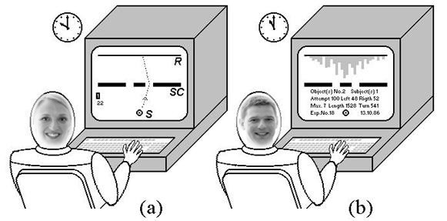
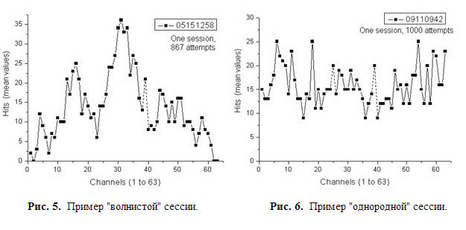
Автор благодарен сотрудникам Института Психологии Гете-Университета (Франкфурт на Майне), особенно W. Mack и U. Krause, за их помощь в проведении экспериментов. «Частица», с которой испытуемый себя отождествляет, испускается источником S и движется вверх. Испытуемый может отклонять её налево и направо, в частности выбирать, через какую щель в экране SC она пройдёт и к какой точке плоскости регистрации R направится дальше. Как и в физическом опыте с частицами, существенное отклонение возможно лишь вблизи щели, с удалением от щели эта возможность отклонения ослабевает.
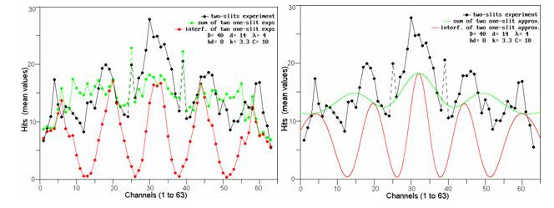
Проведённые двухщелевой и однощелевой эксперименты с людьми показали существование волновой компоненты, связанной с поведением у женщин. Особо неожиданным является распределение, полученное женщинами, где в центре вместо пологого максимума имеется глубокий минимум
(Рис. 9 и 11).
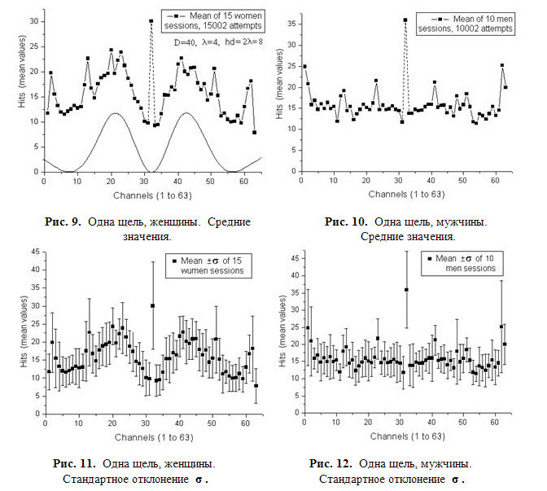
Все испытуемые не знали, в чем заключался истинный смысл проводимых исследований. А он заключался не в наборе балов за точные попадания по «мишени», а в совершенно противоположных результатах. Причем не промахи учитывались, тоже нет. В момент короткого, бессознательного расслабления и потери концентрации при выполнении задания, происходила передача управления частицам на самотёк, и в симметричной ситуации перед двумя воротами, они становились полностью свободными и независимыми от испытуемого. По математическим расчетам здесь должен срабатывать «эффект буриданова осла». В силу чего ожидались равнозначные колебания, без всякого предпочтения, как в регистрируемых частотах генератора белого шума. Эксперименты были начаты в Новосибирске, но были прерваны и возобновлены только в 2003 году (Франкфурт на Майне). Компьютерная программа была улучшена, в частности число каналов было увеличено до 63. Во время эксперимента испытуемый так же слушал через наушники спокойную классическую музыку. Всего 31 испытуемый за 68 сессий сделал 63213 попыток (траекторий), что вместе заняло около 90 часов. Возраст испытуемых был от 6 до 43 лет, в основном между 20 и 30 (студенты). Вот такая компьютерная «Квантовая игра», была создана Раулем Сауловичем. И вовсе не для забавы, и не для того, чтобы набрав очки, проходить из одного уровня сложности, к другому.
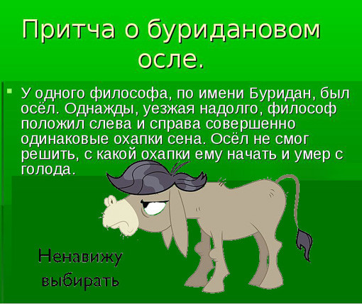
Ценность исследования заключалось именно в том, что учитывались не попадания в цель участниками эксперимента, а самостоятельное поведение электронной «частицы» в возникающих «артефактах», связанных с потерей концентрации испытуемого, в моментах расслабления, тогда, когда испытуемый переставал «частицу» контролировать. Ну, кто бы еще додумался до того, чтобы ошибки в проводимых компьютерных экспериментах учитывать? Вы понимаете, что важно не наше невнимательное поведение, расслабление, и прочие отвлечения сознания в процессе исполнения служебного долга, а важно, как «частица» себя поведет? Молодец Нахмансон, молодец! И…? На Рис. 9 и 10 независимое, самостоятельное поведение «частиц» видно в виде острого пика, выделенного пунктиром. Особо неожиданным является распределение, полученное женщинами, где в центре вместо пологого максимума имеется глубокий минимум (Рис. 9 и 11). Двухщелевой эксперимент показал, что самостоятельная волновая компонента или «тонкая структура» ведет себя хаотично, неуправляемо (белый шум) только у мужчин. Разумная, волновая компонента здесь исчезающе мала. С одной стороны мужчины не умели частицами без активного сознания управлять, с другой стороны, никаких условных рефлексов у электронов на твердую мужскую руку не вырабатывалось. А у женщин волновая компонента явно выражена с контрастом более 40%! Несмотря на потерю контроля со стороны их сознания, у женщин «частица» продолжала самостоятельно следовать к намеченной их нежными пальчиками цели. Возможна такова человеческая природа. Однако это вовсе не означает, что мужчины не могут научиться управлять данным процессом.
Да, настало время для поэзии, поскольку Рауль Саулович обладает и подобными талантами. Следующая его публикация изобилует множеством острот, и кто в них не очень-то разбирается, может подумать, что они уж слишком вычурны. Посему, сейчас вам небольшое задание, может быть в виде следующего экзаменационного билета. «Посмотрите на данную картинку и опишите свои ассоциации с ней связанные. Что означает символ Ψ?». Знаю, что варианты ответов могут быть, какие угодно, в том числе и правильные, однако весьма интересны ваши ответы в виде вопроса на вопрос: «Зачем это Темников в своей лекции вывесил греб Украины?». Или «Что символизирует еврейский подсвечник на Вашем сайте?».
Хорошо! Это не оценка, конечно, а моя эмоциональная реакция. Верные пояснения к данной картинке, прозвучат, опять же в виде ответа вопросом на данные вопросы: «Где и когда ввели пять новых символов: Ω (омега), Υ (ипсилон), Φ (фи), Χ (хи) и Ψ (пси)». И…? Нет, «и» - это не символ. Правильный ответ: в IX веке до н.э. греки познакомились с финикийским алфавитом, и этот алфавит грекам понравился, знать они переняли его себе. Предполагается, что внешний вид буквы Ψ символизирует трезубец греческого бога моря Посейдона, культ которого в то время был очень широко распространен в Древней Греции. Собственно про трезубец Посейдона имеется много мифов. Считалось, что своим трезубцем Посейдон разрывал землю и, глубоко вспарывая ее тело, создавал заливы и проливы. Есть легенда, как Посейдон спас маленькую девочку от преследующего ее сатира. Он так сильно метнул в него свой трезубец, что железо, пронзив тело сатира, впилось в скалу. После того как трезубец был вытащен, из скалы забил чистый родник. Позже на этом месте был построен храм. Сам же трезубец Посейдона символизирует разделение мира на три сферы: земную, небесную и духовную, и является союзом трех первоэлементов - воздуха, воды и земли.

Всего в следующей публикации Нахмансона «Кто играет на суперструнах?» двенадцать глав, и каждая из них не только своеобразно названа, но имеет еще стихотворное сопровождение. Например, ГЛАВА ТРЕТЬЯ, называется ПАРАД ПАРАД ОХ'ов. И к сведению будь сказано, по поводу следующей четвертой главы: Проект SETI (англ. SETI, Search for Extraterrestrial Intelligence) — общее название проектов и мероприятий по поиску внеземных цивилизаций и возможному вступлению с ними в контакт. Посему ГЛАВА ЧЕТВЁРТАЯ, именуется, как ПРЕДТЕЧНАЯ и сопровождается вот таким авторским стихосложением:

Повременим с программой SETI,
Что ищет разум меж светил,
Забросим прежде в Лету сети,
Уж там-то точно разум был.

Кроме того, Рауль Саулович здесь абсолютно по теме ссылается
на стихотворение В. Брюсова «Мир электрона»:

Быть может, эти электроны -
Миры, где пять материков,
Искусства, знанья, войны, троны,
И мудрость сорока веков.
Ещё, быть может, каждый атом -
Вселенная, где сто планет,
Там всё, что здесь, в объёме сжатом,
А также то, чего здесь нет.

ГЛАВА ПЯТАЯ, названа вот так: ДО КОСТЕЙ ПРОМОКШАЯ, ГЛАВА ШЕСТАЯ, ПОПУЛИСТСКАЯ и в ней снова в эпиграфе стихотворное пожелание, всем, устремленным к власти:

Собираясь вещать для народа,
Не забудь захватить в лексикон
Это сладкое слово «свобода»,
Это горькое слово «закон».

ГЛАВА СЕДЬМАЯ, ПУСТАЯ. На самом деле в ней ничего нет. Ну, вот такой у автора «юмор» получился. Понимай, как хочешь… ГЛАВА ДЕВЯТАЯ, ПСИХОЛОГИЧЕСКАЯ, ГЛАВА ДЕСЯТАЯ, ПСИХОТЕРАПЕВТИЧЕСКАЯ. ГЛАВА ДВЕНАДЦАТАЯ, ПАРАПСИХОЛОГИЧЕСКАЯ, сопровождается шутливым каламбуром:

Ещё раз, последний раз
Вас потревожит мой рассказ,
Под звуки джаза-парафраза
О паре психов пара фраз.

ГЛАВА ВОСЬМАЯ, названа ПСИХИЧЕСКОЙ.
Она отвечает в стихотворной форме на заданный вопрос, но не только.
Обратите внимание, на то, как еще можно излагать закономерности квантового мира:

Сбежала от Нептуна
Волна-трезубец Ψ (пси),
С тех пор её Фортуна
Квантит и коллапсит.

ГЛАВА ОДИННАДЦАЯ, ГЛАВНАЯ.

Я брошу в волны за кормой
Методики колунные,
Поговорите же со мной,
Частицы суперструнные!

Великолепное четверостишье, просто великолепное! И не только отражающее позицию ученого на линии фронта между научными «СИМВРЛОМ ВЕРЫ» и «СОМВОЛОМ БЕЗВЕРИЯ». Это зарождение новой информационной технологии, о которой в предшествующей лекции в виде научной прозы Владимир Семенович высказался: Чтобы родить электрон и позитрон из вакуума необходимо расщепить бит информации (невесомый электрический диполь) на два заряда, которые сферически деформируют квантованную среду, формируя у зарядов массу, превращая их в элементарные частицы: электрон и позитрон. Главный вопрос одиннадцатой главы, да и всей этой статьи, задается вот таким образом: «Можно ли провести информационные эксперименты с «неживой» материей, и если да, то как?» Речь идёт, конечно, о микрообъектах и о совершенно новой идеологии экспериментов, выходящей за рамки традиционной физики. Ниже на него автором будет дан ответ, от которого я просто… «в шоке». Посему, не обессудьте за весьма длинную и подробную цитату. Читайте, оно того стоит:

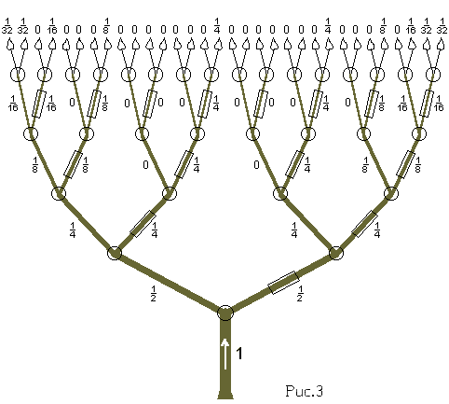
«Подчеркнём, что постановка подобных «информационных» экспериментов с элементарными частицами кардинально отличается от всего, что было до сих пор сделано в физике. Исходным пунктом для обнаружения интеллекта, в том числе весьма отличного от нашего, и установления с ним информационного контакта должно служить какое-то очень общее свойство, предположительно присущее любому интеллекту. Хорошим кандидатом на эту роль является любознательность. На Рис.3 показана схема эксперимента «бинарное дерево», который не предполагает у частиц какого-либо знакомства с нашей культурой. Первоначальный пучок частиц (фотонов, электронов, атомов) входит в ствол дерева и далее разводится по ветвям с помощью 50%-«расщепителей пучка» (полупрозрачных зеркал, кристаллов, аппаратов Штерна-Герлаха), показанных на рисунке кружками. Согласно современной теории и экспериментальной практике все выходные пучки имеют одну и ту же интенсивность, именно, 1/32 от интенсивности первоначального пучка.

Введём теперь во все правые ветви «информационные ячейки» (на рисунке они показаны прямоугольниками), предъявляющие частицам некоторую информацию. Устройство этих ячеек может быть различным, для фотонов, например, это опять может быть набор стеклянных пластинок, где информация закодирована через толщину пластинок, расстояние между ними, а также составом стекла. Реальные ячейки будут вносить некоторое поглощение, но оно может быть учтено при обработке результатов или скомпенсировано введением во все левые ветви аналогичных ячеек, несущих, однако, «менее интересную» информацию.

Согласно современной теории и практике введение информационных и компенсационных ячеек не нарушит равномерное распределение интенсивности фотонов между выходными ветвями. Но если частицы разумны, они могут заинтересоваться предлагаемой информацией. Пробуя различные направления ветвления, они обнаружат, что правые ветви более информативны, и начнут их предпочитать. Другими словами, у частиц выработается условный рефлекс, точно так же, как, например, в опытах Павлова на собаках. Это нарушит равномерное распределение частиц в выходных каналах. На Рис.3 в качестве примера цифрами показана вероятность нахождения частицы в различных ветвях дерева в случае моментального образования консервативного условного рефлекса, т.е. когда частица после первого же сравнения левых и правых ветвей делает окончательный выбор в пользу последних.

Неравномерное распределение частиц в выходных каналах будет замечено экспериментатором и может быть справедливо интерпретировано как интерес частиц к информации и указание на их интеллект. Этот важный результат, соответствующий в приведённой выше классификации информационному контакту первого уровня, даже не требует от частиц умения расшифровывать информацию, достаточна их любознательность. Точно так же археологи отправлялись в дальние путешествия из интереса к древним иероглифическим письменам задолго до того, как научились их расшифровывать. Чтобы узнать, как далеко продвинулось обучение, экспериментатор время от времени может предъявлять частицам, например, такой текст: «Поверните, пожалуйста, налево». Так как частицы, стараясь не пропускать уроков, как правило, выбирают правые ветви, выполнение этой просьбы будет означать, что её текст был расшифрован, и мы вышли на второй уровень информационного контакта.

Этим, однако, возможности схемы Рис.3 не ограничиваются. Мы можем объяснить частице, что, сознательно выбирая направления ветвления, она может в коде «лево» - «право» («0»-«1») передать нам сообщение. Поскольку регистрация частицы в какой-либо выходной ветви однозначно определяет весь её путь в дереве, мы сможем прочесть это сообщение. Например, самая левая выходная ветвь на Рис.3 соответствует сообщению "00000", а самая правая "11111". Если частица согласится с нашим предложением, это будет соответствовать информационному контакту третьего уровня. Очередь расшифровать и ответить перейдёт к нам.

Ну, что сказать, ну что сказать…? Нобелевская премия здесь не за горами, если данные эксперименты будут продолжены и научному сообществу будет предъявлен не «преприинт шестидесятых», а результаты проведенных исследований, которые могут быть дуплицируемыми в любой лаборатории. Однако обращаю ваше внимание, на то, что Рауль Саулович просто по ходу выше приведенного текста вскользь упомянул. А может быть вы, уже сами догадались, какая здесь технология предложена? Еще раз обратите внимание на то, что в начале в бинарное древо автор публикации механическим путем вставляет «информационные стеклышки», и, как оказалось, что «любознательные частицы» мгновенно на них реагируют, минуя стеклышки без информации. Затем, частицам предъявляется текст в виде просьбы, которую они исполняют, и следом идут экспериментальные объяснения, что частицам следует делать, какие кодировки двоичного кода использовать в диалоговой системе. Я понимаю, что это техническая часть эксперимента как-то выглядит на уровне железа, стеклышек или проводков. Вероятно, используются компьютерные программы для передачи данных. А не пробовали вслух с ними разговаривать или «молча и мысленно» безо всяких технических посредников? Почему бы в квантовый эксперимент бинарного древа данный опыт не включить? Были такие исследования, были! И теперь уже я лично знаком с этими учеными. Слава Богу! Однако завершающая цитата из данной статьи перед вами:

Если элементарные частицы и атомы действительно разумны, почему они не выказывают это более очевидно? Физик обратит внимание на огромную разницу пространственных и временных масштабов структур, ответственных за разумное поведение. Можно ожидать, что их соотношение подобно соотношению размеров солнечной системы и атома, т.е. порядка 10 в 21 степени. Молекулы воздуха испытывают миллионы столкновений в секунду, и каждое из них приносит много новой информации. На этом фоне слабые и медленные изменения давления, создаваемые звуковыми волнами, или медленное изменение яркости точек TV-экрана пройдут незамеченными. Поэтому нужны специальные экспериментальные условия, подобные представленным на Рис.3, желательно с дополнительной защитой электромагнитными, акустическими и тепловыми экранами, чтобы свести к минимуму посторонние воздействия и донести нашу информацию до частиц. Подобная аппаратура может служить не только для конкретного информационного контакта с частицами, но и как интерфейс для подключения к их Интернету. Мир станет для нас прозрачным, и никакой фантазии не хватит для описания открывающихся возможностей».
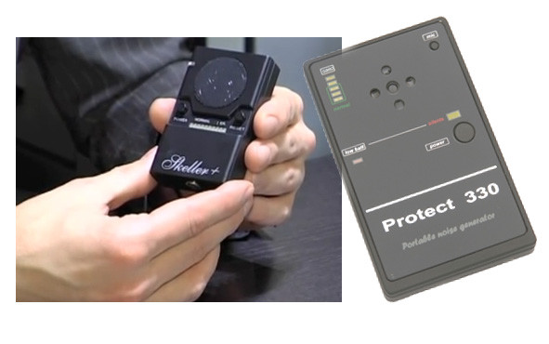
Ага, все-таки звуковые волны (фононы) здесь упоминаются! Но пошел бы он, куда подальше, этот TV – ящик…. Говорить надо вслух, громко, четко и ясно, или сосредотачиваться на команде, которую мы посылаем к частицам молча да мысленно! Вот, посмотрите, пожалуйста, на данную картинку. Здесь представлен портативный генератор шума Protect 330, и его другая модель, которые используются, как приборы защищающие информацию в процессе наших устных переговоров. Но я не о данной функции генераторов белого шума хочу вам поведать. Слушайте меня сейчас очень внимательно, никто нам никаким шумом не помешает, а наоборот. Но сначала о принципе работы шумящих стабилитронов, запаянных в микросхеме данных приборов. Можно этот стабилитрон выпаять, а затем через провод USB подключить к компьютеру, в котором будет установлена не сложная программа, показывающая распределение белого шума, в виде зигзагообразной линии, плюс на экране появляется стрелка прибора, которая отражает состояние частиц в виде «эффекта буриданова осла». То бишь, эта стрелка стоит ровно посредине, ни вправо, ни влево не колышется.
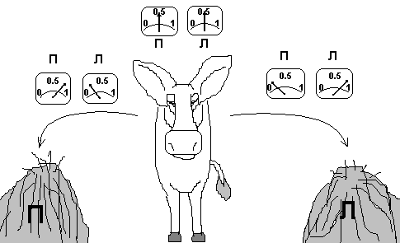
Благодаря такой схеме в конструкторском бюро кампании БИОМЕДИС, Сабухи Шарифовым и Владимиром Дмитриевичем Цыганковым был создан самый простой генератор белого шума, который подключался к компьютеру, и он обрабатывался созданной компьютерной программой. Все снова оказалось гениально-простым. Для чего такой прибор был сконструирован? Для того чтобы в проводимых экспериментах не только вполне очевидно доказать, воздействие силы мысли на данные стабилитроны. Любой испытуемый, глядя на компьютерную стрелку прибора должен был, не прикасаясь ни к какой клавиатуре, попытаться отклонить ее в любую сторону. Ну, в общем, сиди перед экраном компьютера, «напрягай свои эритроциты» и вполне очевидно убеждайся в том, что частицы, проходящие через бинарное древо стабилитрона, начинают выполнять твои команды. Конечно же, это случилось не на раз, приходилось тренироваться, и, в конце концов, каждый испытуемый мог почти мгновенно управлять этим индикатором. Данная технология авторами была названа «Пси-кнопкой» и она описана не в виде «препринтов», а в виде печатных изданий: «Что такое метод биорезонансной терапии (БРТ)?», «История метода биорезонансной терапии». «Медицинская наука о биорезонансной терапии». «Научные основы приборов БИОМЕДИС».

Нобелевскую премию Шарифов с Цыганковым не получили, это во-первых, а во-вторых, ну вы сами понимаете, как это банально на уровне нашей страны-то выглядит. И фирма БИОМЕДИС не закрытое режимное учреждение, в которую можно свободно с улицы зайти. Заказать или купить там аппаратуру. Здесь и сейчас можно увидеть этих людей и/или познакомиться с ними. А они при желании, вам в устной форме об этих исследованиях расскажут. Да и фамилии у них совсем не еврейские. Ну, в общем «скукатища» и «так не бывает»! Причем, авторы данной разработки так и не нашли применения «Ψ-Пси-кнопке».

Кроме того, новоявленную «кнопку» использовать технически довольно сложно, потому что требуется мысленный процесс ее обучения. Кроме того, наши исследователи получили вполне объективные опровержения знаменитой фразы Эйнштейна, что «Бог не играет в кости». Натренированный генератор белого шума Сабухи Шарифова не подчинялся командам Владимира Дмитриевича Цыганкова, и наоборот. «Ψ-Пси-кнопка» оказывалась индивидуально настроена на язык общения с каждым человеком. В серийное производство ее запускать не имело никакого практического смысла.

А как же быть с теоретической ценностью выполненной работы, которую в любой момент можно снова воспроизвести? Кстати, на официальном блоге Сабухи Шарифова, размещена вот такая фотография с небольшими комментариями:
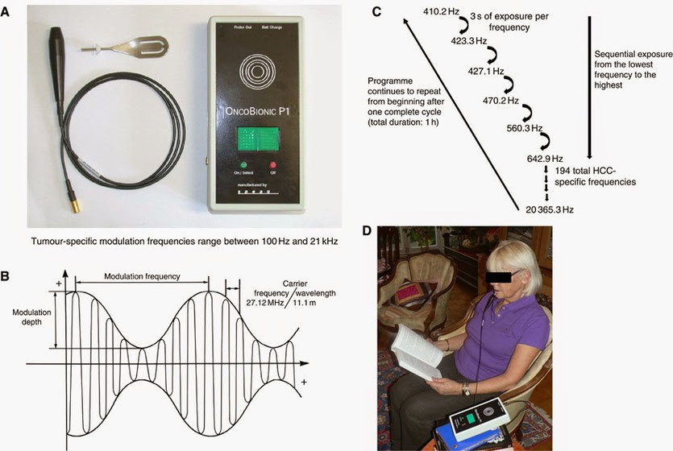
Пока Россия идет «своим путем» ведущие научные центры мира используют новейшие достижения в науке для диагностики и лечения рака. Не правда ли что-то напоминает?
Дальше предлагаю ознакомиться с оригиналом статьи, опубликованном в журнале BJC (Британский журнал по раку). Оригинал документа на английском.

(Продолжение следует)

